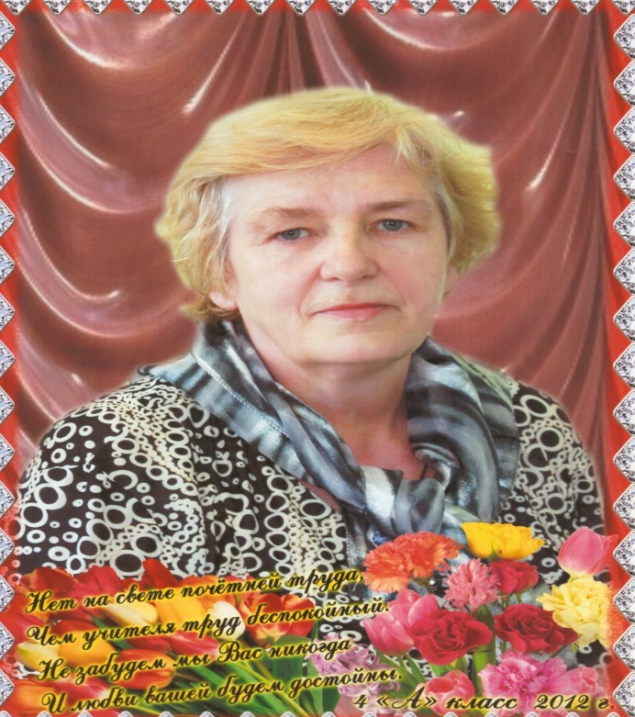
«Педагог – это звучит гордо!»

Ах, сколько грусти в слове «ветеран»!
Но, сколько в нём почёта и тепла!
Ведь лишь трудом почёт людской был дан,
И в школе лучшие прошли года…
За многолетнюю историю МБОУ «ЗСОШ №2» в её стенах преподавали и преподают учителя, которыми по праву можно гордиться. Это мастера своего дела, умные и талантливые люди, грамотные педагоги, опытные и мудрые наставники. И наша школа гордится своими ветеранами педагогического труда.
Паймухина Валентина Петровна родилась 22 февраля 1948 года в городе Рославле Смоленской области. Закончила Тульский государственный педагогический институт имени Л. Н. Толстого.
С января 1973 года работала учителем начальных классов в МБОУ «ЗСОШ №2». Сейчас находится на заслуженном отдыхе.
Валентина Петровна – опытный, настоящий профессионал, учитель по призванию, с богатым внутренним миром и огромным сердцем, до глубины души преданный своему делу. Жизненный путь Валентины Петровны является ярким примером служения благородному делу воспитания молодого поколения. Сколько любви, сил, доброты, знаний, упорного труда потребовалось ей, чтобы за годы своей педагогической деятельности дать прочные, глубокие знания сотням учеников. Благодаря стараниям Валентины Петровны и неравнодушному отношению ко всему происходящему многие её ученики нашли в жизни свой путь, стали успешными, подхватили эстафету профессионализма, человечности и уверенно движутся по большой дороге жизни. Выпускники Валентины Петровны выражают ей свою искреннюю благодарность.
Высоко эрудированная, доброжелательная, всегда готовая помочь словом и делом, пользуется заслуженным авторитетом у учащихся, родителей, коллег. Она и сегодня живет школой, посещает школьные мероприятия и праздники. Валентина Петровна говорит, что коллектив МБОУ «ЗСОШ №2» не дает ей состариться, как будто никогда не расставалась со школой.
За многолетний и добросовестный труд Валентина Петровна награждена нагрудным знаком «Отличник народного просвещения» и почетными грамотами различного уровня.

2нче Зәй урта гомуми белем мәктәбенең күпьеллык тарихында, чынлап та, горурланырлык укытучылар укыттылар һәм хәзер дә укыталар. Алар үз эшләренең осталары, акыллы һәм талантлы кешеләр, белемле педагоглар, тәҗрибәле һәм акыллы остазлар. Безнең мәктәп педагогик хезмәт ветераннары белән бик горурлана. Паймухина Валентина Петровна 1948нче елның 22 февралендә Смоленск өлкәсенең Рославль шәһәрендә туган. Л.Н.Толстой исемендәге Тула дәүләт педагогия институтын тәмамлый. 1973нче елның гыйнварыннан 2нче Зәй урта гомуми белем мәктәбендә башлангыч сыйныфлар укытучысы булып эшли. Хәзер лаеклы ялда. Валентина Петровна тәҗрибәле, чын профессионал, эчке дөньясы бай һәм олы йөрәкле укытучы, үз эшенә җан тирәнлегенә кадәр тугры. Валентина Петровнаның тормыш юлы яшь буынны тәрбияләүдә ачык мисалы булып тора. Педагогик эшчәнлеге елларында ныклы, тирән белем бирү өчен аңа күпме мәхәббәт, көч, игелек, белем, тырышлык кирәк булды. Валентина Петровна тырышлыгы һәм булган хәлләргә битараф булмаган мөнәсәбәте аркасында аның күп кенә шәкертләре тормышта үз юлларын табалар, уңышлы булалар, профессионализм, кешелек эстафетасын алып, тормышның зур юлы буйлап ышанычлы атлыйлар. Валентина Петровнаның укучылары аңа чын күңелдән рәхмәтләрен белдерәләр.
Югары белемле, игелекле, һәрвакыт сүз һәм эш белән ярдәм итәргә әзер, укучылар, ата-аналар, хезмәттәшләр арасында лаеклы абруйга ия. Ул бүген дә мәктәп тормышы белән яши, мәктәп чараларына һәм бәйрәмнәренә йөри. Валентина Петровна әйтүенчә, мәктәп коллективы аңа мәктәптән беркайчан да аерылмаган кебек картаерга ирек бирми. Күпьеллык һәм намуслы хезмәте өчен Валентина Петровна «Халык мәгарифе отличнигы» күкрәк билгесе һәм төрле дәрәҗәдәге Мактау грамоталары белән бүләкләнде.

